UNIVERSIDAD DE LEÓN
COMITÉ DE EMPRESA P.A.S.

BORRADOR ACTA DE LA
REUNION EXTRAORDINARIA
COMITÉ DE EMPRESA
ESCUELA DE INGENIERIAS.
14 DE MAYO DE 2013

ASISTENTES

UGT
RUTH LLORENTE DEL POZO 9:30
NIEVES FELIZ TRUCHERO 9:30
AURELIO GARCIA PRIMO 9:30

CCOO
ALFONSO FRONTAURA GALÁN (DS) 9:30
BENJAMIN RABANAL GARCÍA 9:30
Mª ANTONIA FERNANDEZ RODRIGUEZ 9:30
LUZDIVINA VILA FIDALGO 9:30
JAVIER MOREA HIERRO 9:30

AITUL
JULIO CÉSAR GONZÁLEZ TUÑÓN 9:30
ANA Mª CRISTIANO GARCIA 9:30
FAUSTINO GARCIA OLMOS 9:30

CSIF
AMADOR MIELGO VIDAL 9:30
GREGORIO RODRÍGUEZ ALVAREZ 9:30
ANTONIO BARREÑADA GARCÍA (DS) 9:30

AUSENTES
JOSÉ OSCAR GONZÁLEZ CUBILLAS (DS)
EDUARDO SAINZ EZQUERRA FOCES (DS)

NOTAS
DS- Delegado Sindical

ORDEN DEL DÍA

1.- Propuesta de la Gerencia de Ajustes económicos y condiciones laborales PAS Laboral.

Comienza la reunión a las 9:30 horas en 2ª convocatoria..

Se lee la dimisión de José Carlos Cosgaya Hijosa, por motivos personales, como miembro electo del Comité de Empresa, con fecha del 13 de mayo de 2013. En consecuencia pasa a presidir la reunión el Vicepresidente Aurelio García Primo.

1.-PROPUESTA DE LA GERENCIA DE AJUSTES ECONOMICOS Y CONDICIONES LABORALES DEL PAS LABORAL.

Se comienza valorando la Asamblea convocada por el Comité el día 9, a raíz de la última reunión Comité-Gerencia, para ayer día 13, se adjunta convocatoria como ANEXO – I.
Se adjunta modelo de papeleta de votación como ANEXO - II
Se leen los resultados de las votaciones en la asamblea a las consultas del orden del día:
1º Aceptación, o no, de la propuesta de la Gerencia de incluir una cláusula suspensiva en los presupuestos de la ULE de tal forma que la supresión de las 8 plazas de RPT cubiertas por personal interino prevista en su plan no se ejecute en caso de que la Junta de Castilla y León aporte financiación extra por importe de al menos 1 millón de euros, en respuesta al mandado de las Cortes de Castilla y León aprobado en la sesión que las mismas mantuvieron el pasado 8 de mayo.
Resultado:

SI | 12 | 7,3%
NO | 143 | 86,7%
BLANCO | 9 | 5,5%
NULO | 1 | 0,6%
TOTAL | 165 | 100%

2º Negociación, o no, de la modificación de la RPT de personal Fijo: supresión de servicios, traslados, modificación de puestos, etc…
Resultado:
SI | 27 | 16,4%
NO | 118 | 71,5%
BLANCO | 19 | 11,5%
NULO | 1 | 0,6%
TOTAL | 165 | 100%

3º Negociación, o no, de los nuevos horarios de los centros y de las diferentes posibilidades de adaptación de los horarios del personal que trabaja a turnos, incluido el traslado del personal excedente.
Resultado:

SI | 39 | 23,6%
NO | 91 | 55,2%
BLANCO | 34 | 20,6%
NULO | 1 | 0,6%
TOTAL | 165 | 100%

Se decide asistir a la reunión con la Gerencia el próximo día 16 de Mayo para trasladarle el resultado de la consulta hecha en al Asamblea.

Sin más asuntos que tratar, finaliza la reunión a las 10:45 horas del 14 de Mayo de 2013.

Vº Bº

VICEPRESIDENTE COMITÉ

Fdo.- Aurelio García Primo
EL SECRETARIO

Fdo.- Julio César González Tuñón

ANEXO – I

-------- Mensaje original --------
Asunto: Convocatoria Asamblea PAS Laboral
Fecha: Thu, 09 May 2013 20:33:56 +0200
De: no-reply@unileon.es
Para: COMITÉ DE EMPRESA <comite@unileon.es>

El Comité de Empresa del PAS Laboral de la ULE convoca asamblea de PAS LABORAL para el próximo lunes 13 de mayo en el salón de grados de la facultad de Filosofía y Letras.
La asamblea se celebrara en doble sesión, de mañana (11:30) y tarde (18:30), a fin de que pueda asistir todo el personal que lo desee (Sólo del colectivo PAS Laboral).
En dicha asamblea se informará de las últimas propuestas presentadas por la Gerencia el día de hoy y de las diferentes posibilidades que se plantean. También se llevará a cabo una votación sobre los puntos que se detallan en el orden del día. Cada trabajador del PAS laboral podrá emitir un voto para cada pregunta planteada, y lo podrá hacer, a su elección, en la asamblea de la mañana o de la tarde. La votación se realizará por llamamiento alfabético.
Orden del Día.
1º Aceptación, o no, de la propuesta de la Gerencia de incluir una cláusula suspensiva en los presupuestos de la ULE de tal forma que la supresión de las 8 plazas de RPT cubiertas por personal interino prevista en su plan no se ejecute en caso de que la Junta de Castilla y León aporte financiación extra por importe de al menos 1 millón de euros, en respuesta al mandado de las Cortes de Castilla y León aprobado en la sesión que las mismas mantuvieron el pasado 8 de mayo.
2º Negociación, o no, de la modificación de la RPT de personal Fijo: supresión de servicios, traslados, modificación de puestos, etc…
3º Negociación, o no, de los nuevos horarios de los centros y de las diferentes posibilidades de adaptación de los horarios del personal que trabaja a turnos, incluido el traslado del personal excedente.
4º Votación. Votación con papeleta y en urna sobre los tres puntos anteriores.

En León a 9 de mayo de 2013.
El Presidente del Comité de Empresa del PAS Laboral de la ULE.
ANEXO – II
Anverso:

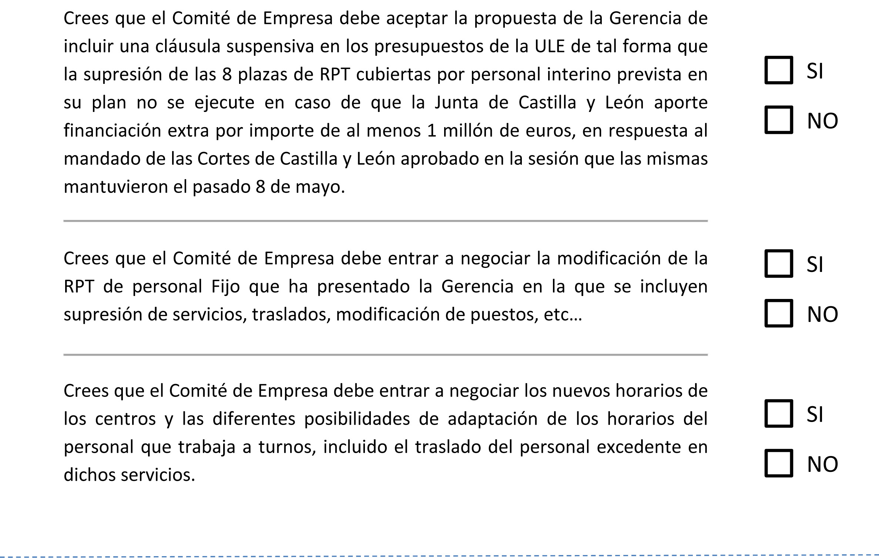

Reverso:

